|  |  |  |  |  |
| --- | --- | --- | --- | --- |
| **COLEGIO EMILIA RIQUELME**  **GUIA DE TRABAJO 5**  **PERIODO 3** | | | |  |
| **Fecha:**  **Julio 27-31 de 2020** | **Grado:**  **6°** | **Área:**  **Ética y valores y Urbanidad** | **Profesora:**  **Hna. Luz Adiela Arredondo** |

Muy queridas estudiantes:

Buenos días, las invito a abrir el recinto de su hogar y de sus corazones al amor de Dios, invítenlo a quedarse allí, es en El y con El como podremos superar las dificultades, Él nos da la sabiduría y fuerza en las luchas diarias, acojámonos también a nuestra Madre Celestial, María, como buena Madre nos cuida y protege.

Bendiciones en esta nueva semana.

**ACTIVIDAD**

En esta semana te invito a que avances un poco más en el diseño de tu proyecto personal, a través de las siguientes fichas, espero que las asimiles no como un trabajo más, sino como un camino que emprendes hacia tu interior y que se proyectará en tu realización personal a corto y largo plazo, porque nuestra vida es dinámica y permanece en constante búsqueda.

Las fichas las vas a trabajar despacio, sin afán, tratando de profundizar en tu propio conocimiento, el próximo jueves 30 de julio nos encontraremos en forma virtual a las 9.30 a m y allí compartiremos los avances de la actividad, se aclararán las dudas e inquietudes, pero la entrega total de la actividad será el 6 de agosto al correo de campus; o sea que tienen dos semanas, por lo tanto, espero un trabajo bien completo.

[luzadiela@campus.com.co](mailto:luzadiela@campus.com.co)

Teléfono Fijo 3628795

Teléfono celular 311 605 77 21

Feliz semana

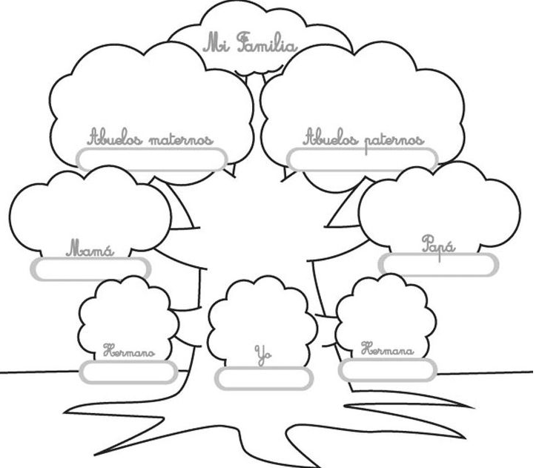

|  |  |
| --- | --- |
| **FORTALEZAS** | **DEBILIDADES** |

AUTOESTIMA: Escribo algunas palabras que me describan como persona:



PALABRAS QUE ME DESCRIBEN:

Como me veo…

**Describe como te ves:**



SLOGAN

**Toda empresa tiene un slogan que la identifica en el mercado. Diseña un slogan que te identifique como persona ante los demás**

**PLAN DE VIDA:**

ACIERTOS Y DESACIERTOS: Defino desde mi vida cuales han sido mis aciertos y desaciertos hasta ahora.





QUIEN VOY A SER….

**Realizo una breve descripción de lo que seré en el futuro**

